
Colegio Pedro de Valdivia
Villarrica
Departamento de Ciencias
Programa de Integración Escolar
Ed. Macarena Guzmán C.
- Libro de actividades pág. 22 y 23
- Realiza actividades
¿Cómo hago la actividad?: 1. Observa las imágenes y responde a las preguntas.

MEZCLAS

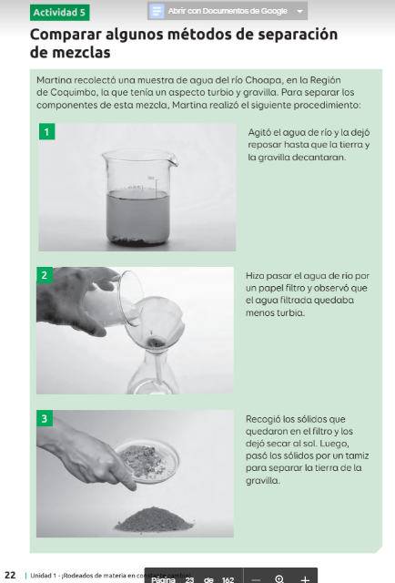

MÉTODOS DE SEPARACIÓN
TAMIZADO - DECANTACIÓN -FILTRACIÓN
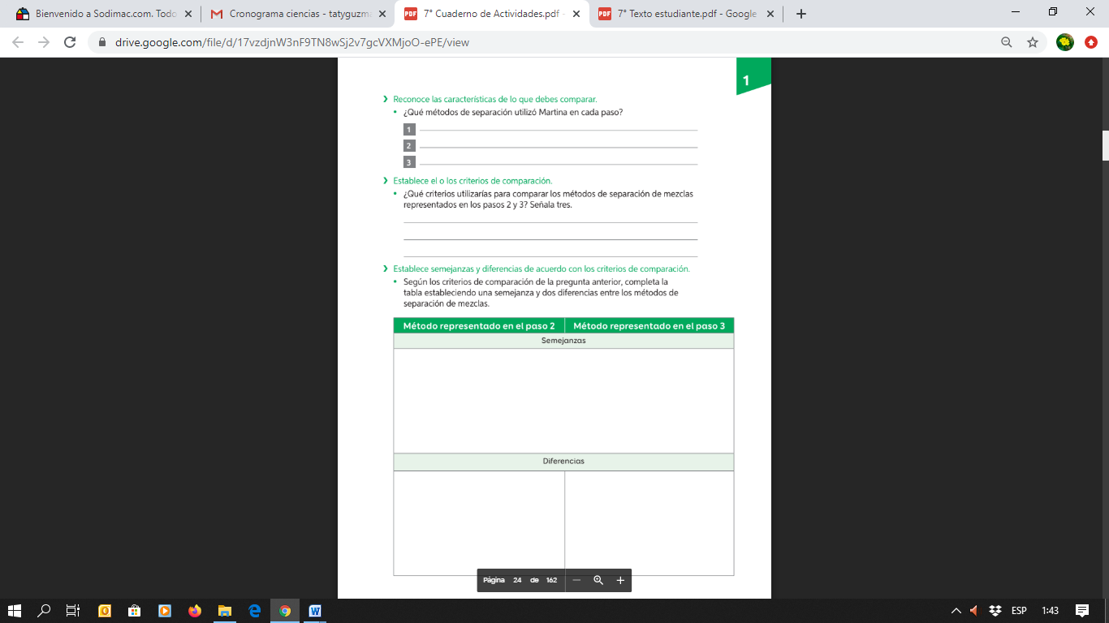

Escoge solo tres criterios que corresponden a los pasos 2 y 3.
Criterios
1. Estados de los componentes.
2. Tamaño de las partículas.
3. Capacidad de disolverse.
4. Tipo de mezcla: Homogenea/heterogenea

En base a los criterios que escogiste determina las semejanzas y diferencias de los dos métodos.

